4 клас Домашна работа – 27 учебна седм.

Литература
- Моля, прочетете стихотворението „Мечти“ от Виктор Самуилов на стр. 94 от Читанката. Желателно е новият урок да се прочете достатъчно пъти, за да стане гладко.

- Моля, отговорете на въпроса с цяло изречение в тетрадата с широки редове:

- Каква е Вашата мечтана професия?

- Моля, практикувайте наизуст стихотворението „България“ от Георги Джагаров. Моля, пазете листите – не ги мачкайте, драскайте и късайте! Ще го добавя и тук (на следващата страница) за тези, които са отсъствали. Децата ще го рецитират на тържеството в края на учебната година. Нека листът със стихотворението да се носи всеки час!

Песен

- Моля, практикувайте песента „Обичам те, родино“:

https://www.youtube.com/watch?v=1GAispGB0wc

Хубаво е да я научим отсега за тържеството в края на учебната година.

Български език
Нека си припомним, че числителните имена са думи, които назовават числа. Те биват 2 вида:
- Бройни – за количество. Отговарят на въпроса „Колко?“
Три деца се състезават.
- Не се променят по род и число – три медала / три купи / три места

- Изключение – един / една / едно; две / два

- Редни – поредно място. Отговарят на въпроса „Кой поред?“
Той беше най-бърз и завърши състезанието първи.
- Имат род и число:

- Единствено число - първи медал / първа купа / първо място

- Множествено число – Не се променят по род! – първи медали / първи купи / първи места

- Моля, направете упражнения 2, 5 и 7 на стр. 58-59.

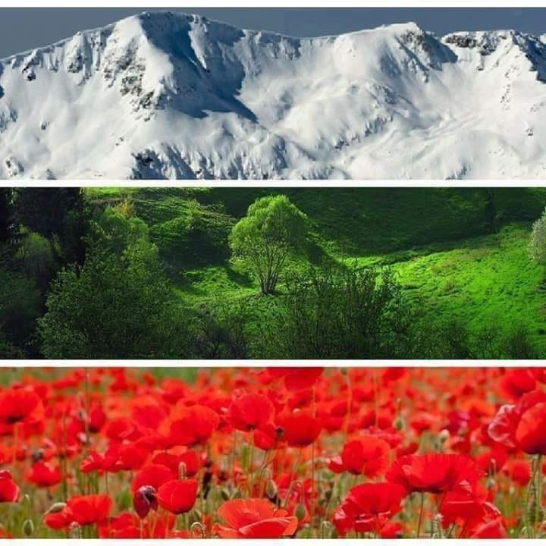
БЪЛГАРИЯ

Земя като една човешка длан...
Но по-голяма ти не си ми нужна,
Щастлив съм аз, че твойта кръв е южна,
че е от кремък твоят стар Балкан.

Какво, че виха вълци и чакали
из твоите полета и гори?
С онез, които бяха с теб добри,
ти бе добра, но злите не пожали.

Земя, като една човешка длан...
Но счупи се във тази длан сурова
стакана с византийската отрова
и кървавия турски ятaгян.

Търговци на тютюн и кръв човешка
продаваха на дребно твойта пръст,
но паднаха под теб с пречупен кръст,
че беше малка ти, но беше тежка.

И стана чудо: смертю смерт поправ,
усмихнаха се чардаклии къщи
и заплющяха знамена могъщи,
и път се ширна – радостен и прав.

Сега цъфтиш! Набъбва чернозема
под ласкавите български ръце,
дъхти на здравец твоето лице
и нова песен вятърът подема

Земя, като една човешка длан...
Но ти за мен си цяло мироздание,
че аз те меря не на разстояние,
а с обич, от която съм пиян!
Георги Джагаров

